# FASE III

**Arquitectura de los Computadores**

**Lunes 17:00 a 19:00**

**Director: Alberto Sapiña Mora**

**Auxiliar: Jorge Núñez González**

**Secretario: Pablo Requena González**

**Controlador: Marcos González Verdú**

**ÍNDICE**

1. Recta de Regresión ………………………………………………… Pág. 3
2. Recta de regresión C++ ………………………………….………. Pág. 4
3. Recta de regresión Ensamblador …………………….……… Pág. 8
4. Comparación …………………………………………………..……….. Pág.

**Recta de regresión**

La recta de regresión de una nube de puntos, se ajusta a ella cuando la correlación entre los punto es alta. Si no se puede ajustar a la nube, quiere decir que no hay correlación entre los puntos.

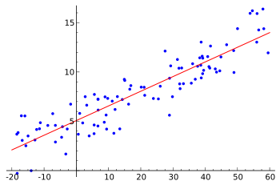

¿Cómo podemos obtener la recta de regresión?

Calculamos la media aritmética de los valores “x” de los puntos, de los valores “y” de los puntos.

Media Aritmética: 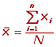

Tras ello, calculamos la covarianza.

La covarianza se calcula con la media conjunta de “x” e “y” menos el producto de sus medias.

Covarianza: fórmula de la covarianza

Lo siguiente es calcular la varianza de “x” y la varianza de “y”, que son las medias cuadradas.

Y por último, tenemos que calcular la pendiente y el punto de intersección con el eje “x” de la recta.

Pendiente: $m=\frac{σ_{xy}}{\overline{x}}$

Intersección con el eje “x”: $\left[EjeX\right]=[m*\left(-\overline{x}\right)+ \overline{y}]$

**Recta de regresión en C++**

|  |  |
| --- | --- |
| VALORES X | VALORES Y |
| 2 | 1 |
| 3 | 3 |
| 4 | 2 |
| 4 | 4 |
| 5 | 4 |
| 6 | 4 |
| 6 | 6 |
| 7 | 4 |
| 7 | 9 |
| 8 | 7 |
| 10 | 9 |
| 10 | 10 |

Vamos a analizar los anteriores puntos para calcular la recta de regresión de estos. Para ello nuestro programa leerá desde un fichero una nube de puntos y calculará lo necesario para obtener dicha recta. Vamos a verlo parte por parte:

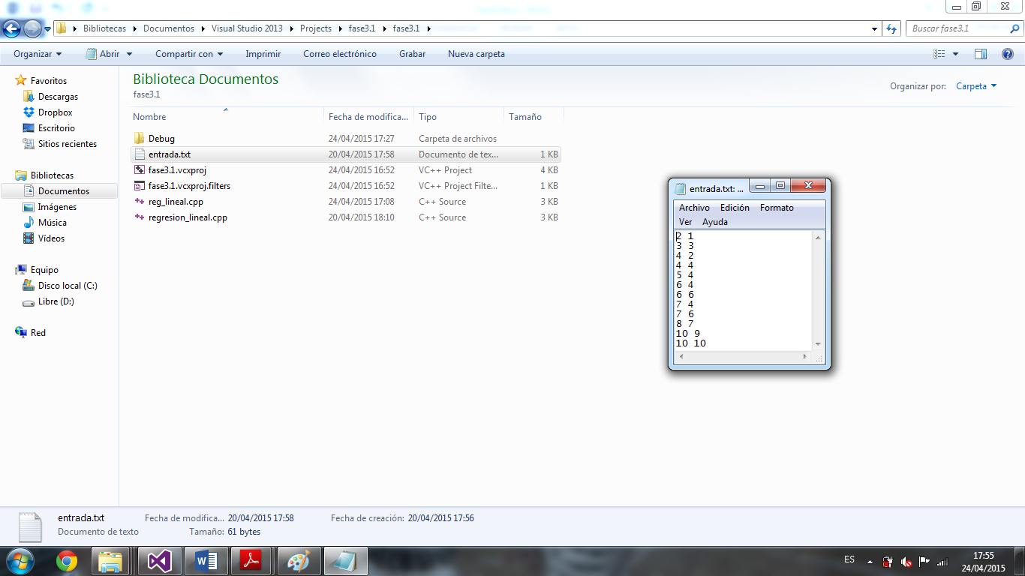

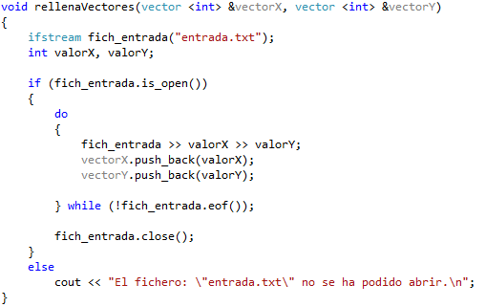

Esta función lee la nube de puntos desde el fichero “entrada.txt” y almacena los valores X de estos puntos en vectorX, y los valores Y en vectorY.

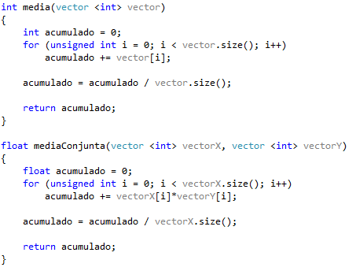

Estas funciones calculan la media de los valores contenidos en un vector, y la media de la multiplicación, elemento por elemento de dos vectores. Ambas serán necesarias para calcular la recta de regresión.

Ya tenemos todas las funciones necesarias para realizar el cálculo. A continuación tenemos el main:

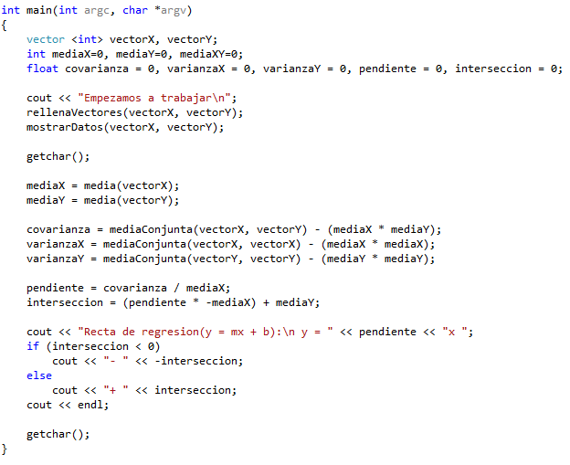

En primer lugar, rellenamos ambos vectores desde el fichero de entrada y calculamos las medias de X y de Y. Después de esto, calculamos la covarianza y las varianzas de X y de Y (tanto para la media de XY como de las medias cuadradas de X y de Y, utilizamos mediaConjunta, porque si le pasamos dos veces el mismo vector, calcula la media cuadrada).

Una vez tenemos estos datos, tenemos todo lo necesario para calcular la pendiente de la recta y la intersección con el eje de coordenadas, que es justo lo que necesitamos para obtener la recta de regresión. Calculamos ambas y ya podemos devolver un resultado válido.

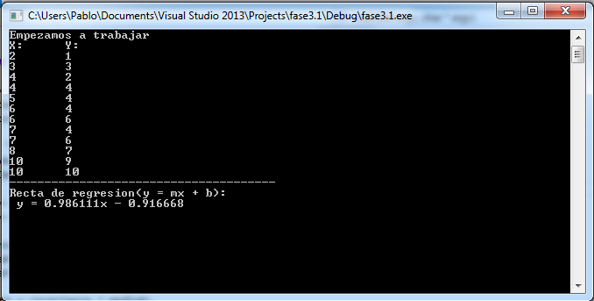

Representación gráfica del resultado obtenido por consola con el algoritmo creado en C++.

